**Лабораторна робота 5 (Варіант 3)**

**Вивчення роботи ключових схем на МОН- і КМОН-транзисторах**

**Мета роботи**: з’ясувати принцип роботи ключових схем на основі МОН-і

КМОН-транзисторів.

**Хід роботи**

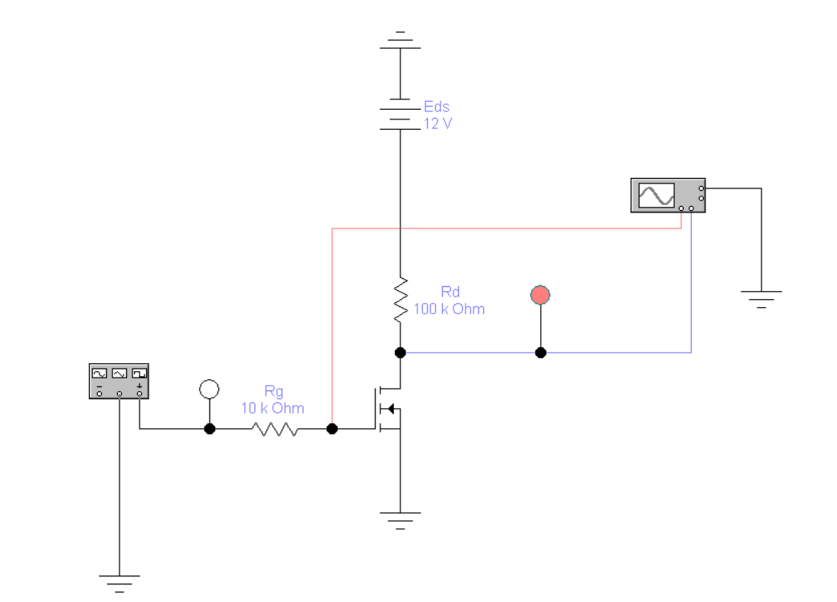

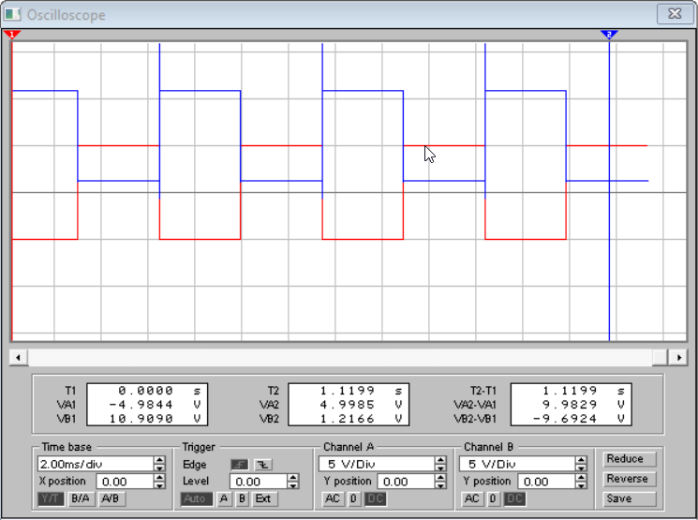

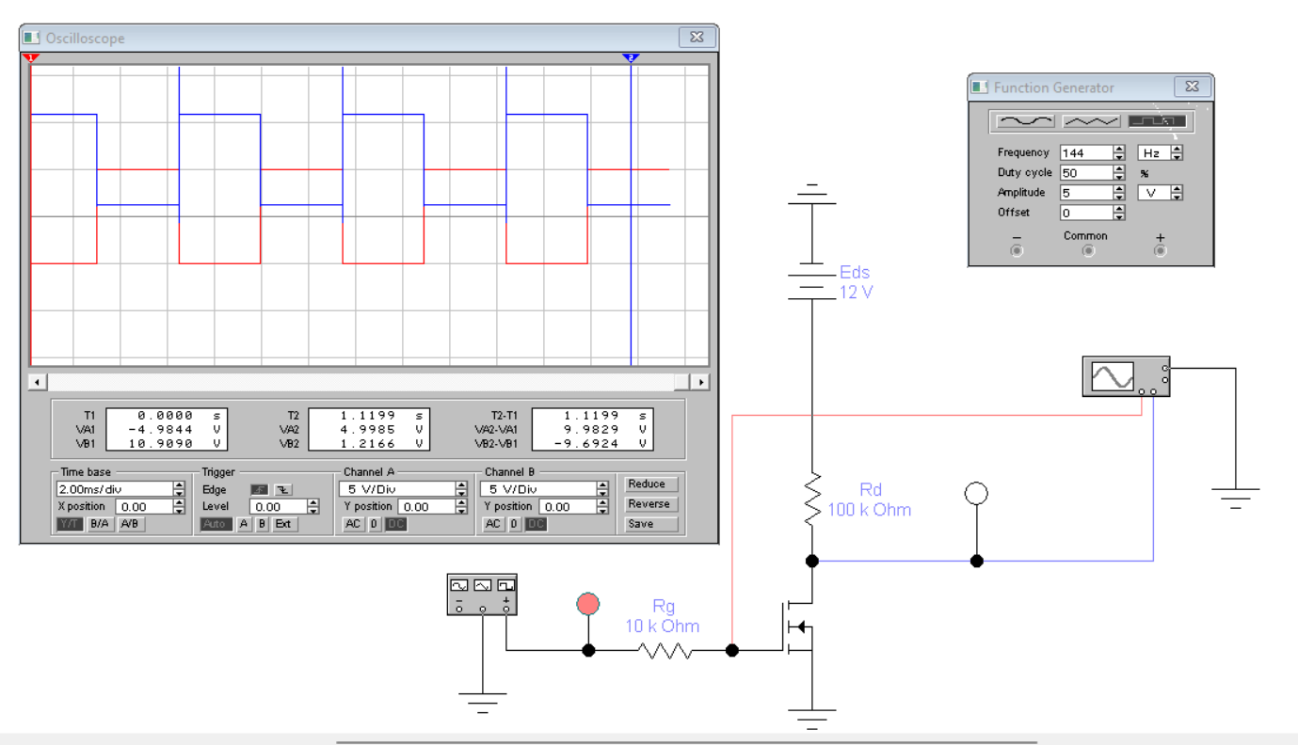

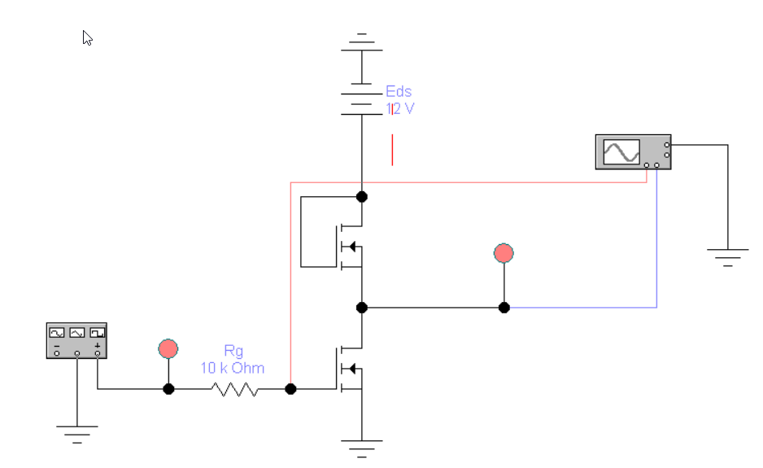

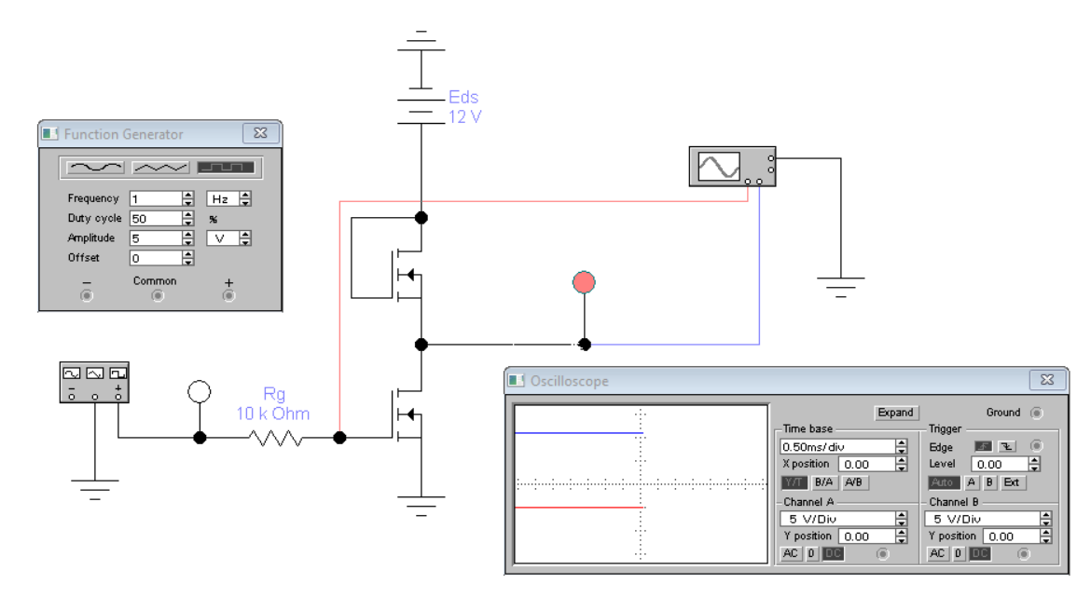

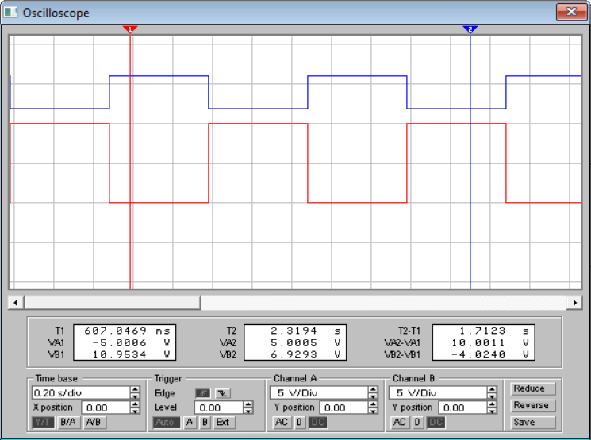

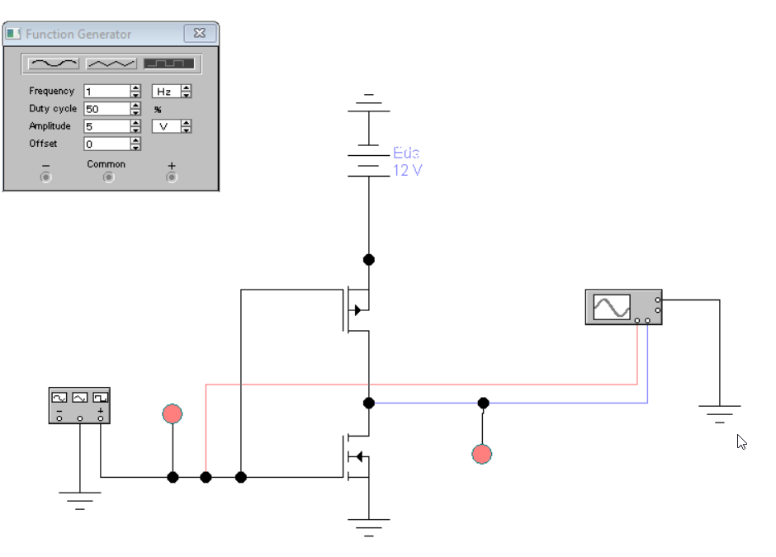

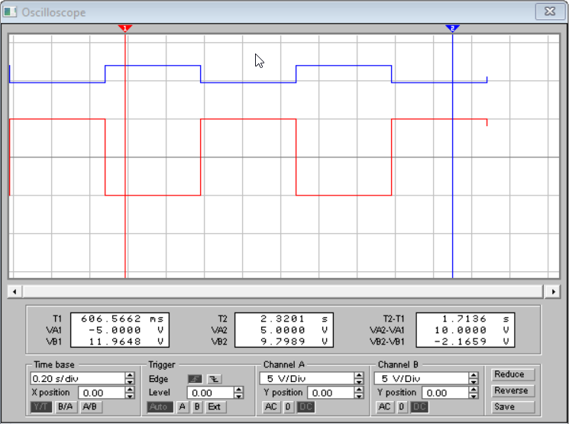

**Висновки**

Під час виконання лабораторної роботи вивчив принципи роботи ключових схем на основі МОН-і КМОН-транзисторів.

-МОН-транзистори мають перевагу завдяки низькому споживанню енергії та високій завадостійкості.

-Комплементарні схеми (КМОН) забезпечують мінімальне споживання потужності у статичному режимі та високу ефективність.

-Використання таких ключових схем дозволяє реалізувати інвертори, здатні працювати на високих частотах з низькими втратами.